Mietspiegel
Gemeinde Wald 2020

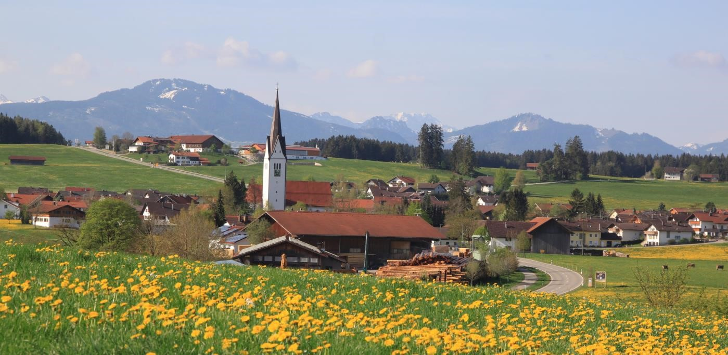

Erstellt in Zusammenarbeit mit:
ALP Institut für Wohnen und Stadtentwicklung GmbH
Stadt Füssen
Gemeinde Pfronten
Gemeinde Eisenberg
Gemeinde Hopferau
Gemeinde Lechbruck am See
Markt Nesselwang
Gemeinde Rieden am Forggensee
Gemeinde Roßhaupten
Gemeinde Rückholz
Gemeinde Schwangau
Gemeinde Seeg
Gemeinde Wald
Haus- & Grundbesitzerverein Füssen e.V.
DMB-Mieterverein Kempten und Umgebung e.V.
DMB-Mieterverein Kaufbeuren und Umgebung e.V.

Herausgeber
Gemeinde Wald
Nesselwanger Str. 4
87616 Wald

Datenanalyse und Auswertung
ALP Institut für Wohnen und Stadtentwicklung GmbH
Steintwietenhof 2
20459 Hamburg

Copyright beim Herausgeber
Alle Rechte vorbehalten. Vervielfältigung (auch auszugsweise) und Speicherung in elektronische Systeme nur mit ausdrücklicher Genehmigung des Herausgebers.

Als einfacher Mietspiegel nach § 558c BGB anerkannt durch die Gemeinde Wald. Gültig ab 1. Dezember 2020.

Vorwort

Liebe Mitbürgerinnen und Mitbürger,

die Gemeinde Wald hat durch die Firma ALP, Institut für Wohnen und Stadtentwicklung GmbH, in Zusammenarbeit mit umliegenden Gemeinden unter der Federführung der Stadt Füssen, einen Mietspiegel für das Gemeindegebiet von Wald erstellen lassen.
Mit Hilfe des Mietspiegels können Bürger jetzt die ortsübliche Vergleichsmiete für freifinanzierte Wohnungen ermitteln. Wir hoffen, dass sich dadurch Streitigkeiten über die Miethöhe vermeiden lassen und mehr Rechtssicherheit für Mieter und Vermieter besteht.
Der Gemeinde ist es außerdem möglich aufgrund der Daten des Mietspiegels die Höhe der zu zahlenden Zweitwohnungssteuer zu ermitteln.

Johanna Purschke
Erste Bürgermeisterin

Anwendung
Ein Mietspiegel ist gemäß §§ 558 und 558c Bürgerliches Gesetzbuch (BGB) eine Übersicht über die gezahlten Mieten für nicht preisgebundenen Wohnraum vergleichbarer Art, Größe, Ausstattung, Beschaffenheit und Lage einschließlich der energetischen Ausstattung und Beschaffenheit (= ortsübliche Vergleichsmiete). Die ortsübliche Vergleichsmiete setzt sich aus Mieten zusammen, die in den letzten sechs Jahren neu vereinbart oder, von Betriebskostenerhöhungen abgesehen, geändert worden sind.
Der Mietspiegel liefert Informationen über die ortsübliche Vergleichsmiete verschiedener Wohnungskategorien. Er trägt dazu bei, das Mietpreisgefüge im nicht preisgebundenen Wohnungsbestand transparent zu machen, Streitigkeiten zwischen Mietvertragsparteien zu vermeiden, Kosten der Beschaffung von Informationen über Vergleichsmieten im Einzelfall zu verringern und den Gerichten die Entscheidung in Streitfällen zu erleichtern. Er dient ferner der Begründung eines Erhöhungsverlangens zur Anpassung an die ortsübliche Vergleichsmiete und der Überprüfung der Angemessenheit gezahlter Mieten. Die im Mietspiegel ausgewiesene ortsübliche Vergleichsmiete kann auch für weitere Zwecke herangezogen werden – etwa als Bemessungsgrundlage für die Ermittlung der Zweitwohnungsteuer.
Dieser Mietspiegel gilt nur für Mietwohnungen und vermietete Häuser auf dem freien, also dem nicht preisgebundenen Wohnungsmarkt. Aufgrund rechtlicher Bestimmungen fallen nicht in den Anwendungsbereich des Mietspiegels:
- Preisgebundener Wohnraum, für den ein Berechtigungsschein notwendig ist oder Wohnraum mit einer Mietobergrenze (§ 558 Abs. 2 Satz 2 BGB), z. B. Sozialwohnungen;
- Wohnraum in einem Studenten- oder Jugendwohnheim (§ 549 Abs. 3 BGB);
- Wohnraum, der nur zum vorübergehenden Gebrauch vermietet ist (§ 549 Abs. 2 Nr. 1 BGB);
- Wohnraum, der Teil der vom Vermieter selbst bewohnten Wohnung ist und den der Vermieter überwiegend mit Einrichtungsgegenständen auszustatten hat, sofern der Wohnraum dem Mieter nicht zum dauernden Gebrauch mit seiner Familie oder mit Personen überlassen ist, mit denen er einen auf Dauer angelegten gemeinsamen Haushalt führt (§ 549 Abs. 2 Nr. 2 BGB);
- Wohnraum, den eine juristische Person des öffentlichen Rechts oder ein anerkannter privater Träger der Wohlfahrtspflege angemietet hat, um ihn Personen mit dringendem Wohnungsbedarf zu überlassen, wenn sie den Mieter bei Vertragsschluss auf die Zweckbestimmung des Wohnraums und die Ausnahme von den genannten Vorschriften hingewiesen hat (§ 549 Abs. 2 Nr. 3 BGB).

Nicht unmittelbar anwendbar ist der Mietspiegel auf nachfolgend aufgelistete besondere Wohnraumverhältnisse, die bei der Datenerhebung nicht erfasst wurden:
- Wohnungen, die (teilweise) gewerblich genutzt werden (das sog. „Arbeitszimmer“ gehört nicht dazu);
- Wohnraum, der verbilligt oder kostenlos überlassen wird (z. B. Dienst- oder Werkswohnungen, deren Mietvertrag/Miethöhe an ein Beschäftigungsverhältnis gebunden ist);
- Möbliert oder teilmöbliert vermieteter Wohnraum (ausgenommen Kücheneinrichtung und/oder Einbauschränke);
- Einzelzimmer, die Teil einer kompletten Wohnung sind oder Wohnungen ohne eigenen Eingang;
- Alten(pflege)-, Obdachlosen- oder sonstige Heime.

Nettokaltmiete
Bei den Mietpreisangaben im Mietspiegel handelt es sich um monatliche Nettokaltmieten in € pro Quadratmeter Wohnfläche (€/m²). Unter der Nettokaltmiete versteht man das Entgelt für die Überlassung der Wohnung, das Mietausfallrisiko, die Verwaltungskosten sowie Aufwendungen für Instandhaltung, jedoch ohne sämtliche Betriebskosten gemäß § 2 BetrKV (Betriebskostenverordnung).
Nicht enthalten sind somit folgende Betriebskosten:
Laufende öffentliche Lasten des Grundstücks (Grundsteuer), Kosten der Wasserversorgung und Entwässerung, der zentralen Heizung und Warmwasserversorgung, des Aufzugs, der Straßenreinigung, der Müllabfuhr, des Hausmeisters, der Hausreinigung und der Gartenpflege, der Hausbeleuchtung, der Schornsteinreinigung, der hausbezogenen Versicherungen, der laufenden Kosten für Kabelfernsehen bzw. Gemeinschaftsantenne und der sonstigen laufenden Betriebskosten.
Möblierungs- und Untermietzuschläge sind in der Nettokaltmiete ebenfalls nicht enthalten.
Mietverträge sind in der Praxis unterschiedlich gestaltet. Sind beispielsweise Betriebskosten in der Mietzahlung enthalten (= Brutto-/Inklusivmiete oder Teilinklusivmiete), muss der geleistete Mietbetrag vor der Anwendung des Mietspiegels um die entsprechend enthaltenen Betriebskosten bereinigt werden.

Das Mieterhöhungsverfahren
Nach den mietrechtlichen Vorschriften (§§ 557ff. BGB) kann der Vermieter die Zustimmung zu einer Mieterhöhung verlangen, wenn
- die bisherige Miete zu dem Zeitpunkt, zu dem die Erhöhung eintreten soll, seit mindestens 15 Monaten unverändert ist, und
- die verlangte Miete die ortsübliche Vergleichsmiete nicht übersteigt, die in der Gemeinde oder in einer vergleichbaren Gemeinde für Wohnraum vergleichbarer Art, Größe, Ausstattung, Beschaffenheit und Lage einschließlich der energetischen
Ausstattung und Beschaffenheit in den letzten sechs Jahren vereinbart oder (von Betriebskostenerhöhungen abgesehen) geändert worden sind, und
- die Miete sich innerhalb eines Zeitraums von drei Jahren nicht um mehr als 20 % erhöht.
Die vorgenannten Bestimmungen gelten nicht für Mieterhöhungen infolge einer Modernisierung sowie gestiegener Betriebskosten. Für diese sind besondere Bedingungen maßgebend.
Der Vermieter muss das Mieterhöhungsverlangen dem Mieter gegenüber schriftlich geltend machen und begründen. Als Begründungsmittel gesetzlich anerkannt sind Gutachten eines öffentlich bestellten und vereidigten Sachverständigen, die Benennung der Mietpreise von mindestens drei Vergleichswohnungen oder von Mietdatenbanken sowie einfache und qualifizierte Mietspiegel.
Der Mieter hat zur Prüfung, ob er der verlangten Mieterhöhung zustimmen soll, eine Überlegungsfrist bis zum Ende des zweiten Kalendermonats, der auf den Zugang des Mieterhöhungsverlangens folgt. Stimmt der Mieter der geforderten Erhöhung innerhalb der Frist zu, muss er die erhöhte Miete ab Beginn des dritten Monats zahlen, der auf den Zugang des Erhöhungsverlangens folgt. Bei Nichtzustimmung kann der Vermieter auf Erteilung der Zustimmung klagen und das Gericht befindet dann über das Mieterhöhungsverlangen.
Bei Neuvermietungen kann die Miete grundsätzlich frei vereinbart werden. Hierbei sind jedoch die Vorschriften des Wirtschaftsstrafgesetzes und des Strafgesetzbuches hinsichtlich Mietpreisüberhöhung und Mietwucher zu beachten. Der Mietspiegel kann dabei als Orientierungshilfe herangezogen werden.

Gliederung des Mietspiegels
Der vorliegende Mietspiegel weist die ortsübliche Vergleichsmieten für Wohnungen vergleichbarer Art, Größe, Ausstattung, Beschaffenheit einschließlich der energetischen Beschaffenheit und Lage aus. Die ortsübliche Vergleichsmiete wird als Mittelwert sowie unterem und oberem Spannenwert ausgewiesen.
Die Spanne umfasst die üblichen Entgelte von 2/3 der erhobenen Mieten je Wohnungstyp.

Art
Das Wohnwertmerkmal Art wird vor allem durch die Gebäudeart und die Lage der
Wohnung innerhalb des Gebäudes (z. B. Dachgeschosswohnungen) bestimmt. Der Mietspiegel weist sowohl Mieten für Wohnungen in Gebäuden mit mindestens drei Wohnungen als auch für Wohnungen in Ein- und Zweifamilienhäusern (dazu zählen auch Doppelhaushälften und Reihenhäuser) aus.

Wohnungsgröße
Die Wohnungsgröße der Wohnung bezieht sich auf die Fläche der Wohnung in Quadratmetern. Für den Mietspiegel Wald 2020 werden folgende Wohnflächenklassen definiert:
- Bis 60 m²
- Über 60 bis 90 m²
- Über 90 m²

Ausstattung
Maßgeblich für den Mietspiegel ist die Ausstattung der Wohnung, die vom Vermieter gestellt wird. Hat ein Mieter einzelne Ausstattungsmerkmale selbst geschaffen – ohne dass die Kosten hierfür vom Vermieter erstattet wurden –, so gelten diese Ausstattungsmerkmale als nicht vorhanden. Die Ausstattungsmerkmale können im Rahmen der Spanneneinordnung berücksichtigt werden.

Beschaffenheit
Die Beschaffenheit wird durch das Baujahr des Gebäudes ausgedrückt. Die gebildeten Baujahresklassen berücksichtigen auch die energetische Beschaffenheit:
- Bis 1977
- 1978 bis 1994
- 1995 bis 2020
Als Baujahr gilt das Jahr der Bezugsfertigkeit. War die Wohnung im Krieg zerstört, gilt das Jahr des Wiederaufbaus. Liegt die Wohnung in einem aufgestockten oder angebauten Gebäudeteil, gilt das Jahr der Aufstockung bzw. des Anbaus. Bei Ausbau des Dachgeschosses gilt das Jahr des Ausbaus. Modernisierungsmaßnahmen beeinflussen nicht das Baujahr.

Lage
Die Qualität des Wohnumfeldes kann im Rahmen der Spanneneinordnung berücksichtigt werden.

Mietspiegeltabelle
Um die ortsübliche Vergleichsmiete für eine konkrete Wohnung in Wald zu ermitteln, sind zunächst die Wohnfläche und das Baujahr zu bestimmen. Bei der Ermittlung der
Wohnfläche sind die gesetzlichen Bestimmungen zu beachten, die im Abschnitt „Berechnungshilfe für die Ermittlung der Wohnfläche“ angeführt sind.
Aus den Merkmalen Wohnfläche und Baujahr ergibt sich das anzuwendende Mietspiegelfeld in der Mietspiegeltabelle. Für jedes Feld wird ein Mittelwert sowie ein unterer und oberer Spannenwert ausgewiesen. Innerhalb der ausgewiesenen Spanne befinden sich 2/3 der erhobenen Mieten.

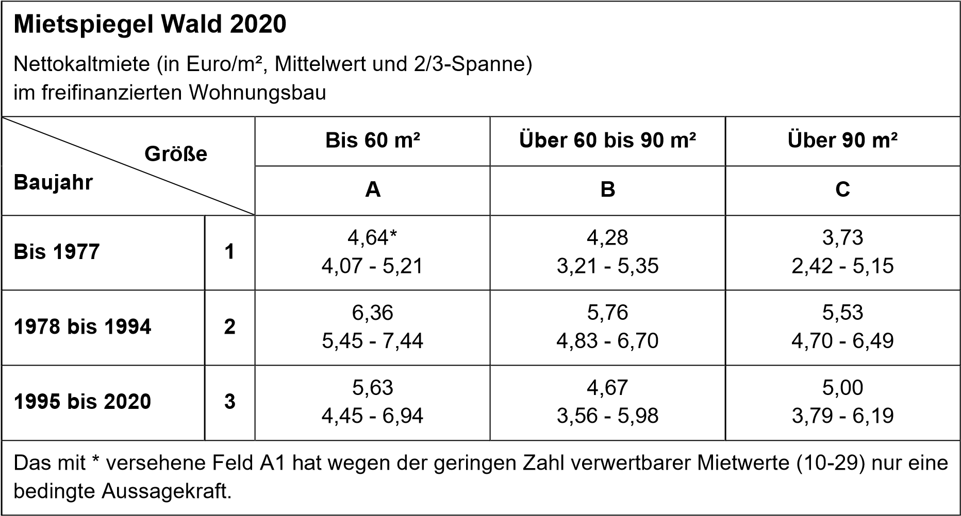

Zum Umgang mit den ausgewiesenen Preisspannen
Der ausgewiesene Mittelwert in der Mietspiegeltabelle stellt die durchschnittliche ortsübliche Vergleichsmiete, die für eine Wohnung bestimmter Größe, Art, Ausstattung, Beschaffenheit und Lage im Schnitt pro Monat gezahlt wird, dar. Die wissenschaftliche Auswertung zeigt, dass die Mietpreise von gleichen Wohnungen erheblich differieren. Dies liegt zum einen am freien Wohnungsmarkt und zum anderen an qualitativen und nicht erfassten Unterschieden der Wohnwertmerkmale, die den Mietpreis mitbestimmen.
Die Miete einer konkreten Wohnung gilt im Allgemeinen als ortsüblich, wenn sie innerhalb einer Spannbreite von Mietpreisen liegt, in der sich zwei Drittel aller Mieten dieser Wohnungsklasse befinden. Die Miete einer Wohnung kann sich sowohl unterhalb als auch oberhalb des ausgewiesenen Mittelwerts im Rahmen der jeweiligen Spanne bewegen.
Ausschlaggebend für die Einordnung einer Wohnung unterhalb oder oberhalb des jeweiligen Mittelwertes sind wohnwertmindernde oder wohnwerterhöhende Merkmale. Nachfolgend werden die wesentlichen dieser zusätzlichen Merkmale in einer Orientierungshilfe dargestellt.

Orientierungshilfe zur Spanneneinordnung
Die Orientierungshilfe zur Spanneneinordnung führt beispielhaft wohnwerterhöhende und wohnwertmindernde Merkmale auf, die ein Abweichen vom Mittelwert bis zur unteren oder oberen Spannengrenze rechtfertigen können. Die Liste beruht auf der Expertise der an der Erstellung des Mietspiegels beteiligten Akteure. Die Aufzählung ist nicht abschließend, sondern kann im Einzelfall um weitere Merkmale ergänzt werden.
Wohnwerterhöhende Merkmale
- Komplette Einbauküche vorhanden (Herd, Spüle, Schränke, Einbaukühlschrank und Geschirrspüler)
- Wohnung stufenfrei erreichbar
- Aufzug vorhanden
- Wintergarten
Wohnwertmindernde Merkmale
- Kein Badezimmer in der Wohnung
- Kein WC in der Wohnung
- Keine Fern-, Block-, Zentral- oder Etagenheizung, die alle Wohnräume beheizt
(auch Nachtspeicherheizung, falls in allen Wohnräumen vorhanden)
- Kein Dachboden, Keller
- Kein Balkon/(Dach-)Terrasse/Loggia
- Kein Stellplatz/Garage auf dem Grundstück

Berechnungshilfe für die Ermittlung der Wohnfläche
Die nachstehenden gesetzlichen Vorschriften sind für die Berechnung der Wohnfläche bei der Wohnraumförderung verbindlich und können auch auf dem freien Wohnungsmarkt angewendet werden. Auszug aus der Wohnflächenverordnung (WoFlV) vom 25. November 2003 (BGBl. I S. 2346):

§ 2 Zur Wohnfläche gehörende Grundflächen
- Die Wohnfläche einer Wohnung umfasst die Grundflächen der Räume, die ausschließlich zu dieser
Wohnung gehören. […]
- Zur Wohnfläche gehören auch die Grundflächen von
  - Wintergärten, Schwimmbädern und ähnlichen nach allen Seiten geschlossenen Räumen sowie 2.) Balkonen, Loggien, Dachgärten und Terrassen, wenn sie ausschließlich zu der Wohnung […] gehören.
- Zur Wohnfläche gehören nicht die Grundflächen folgender Räume:
  - Zubehörräume, insbesondere: a) Kellerräume, b) Abstellräume und Kellerersatzräume außerhalb der Wohnung, c) Waschküchen, d) Bodenräume, e) Trockenräume, f) Heizungsräume und g) Garagen,
  - Räume, die nicht den an ihre Nutzung zu stellenden Anforderungen des Bauordnungsrechts der Länder genügen, sowie
  - Geschäftsräume.

§ 3 Ermittlung der Grundfläche
- Die Grundfläche ist nach den lichten Maßen zwischen den Bauteilen zu ermitteln; dabei ist von der Vorderkante der Bekleidung der Bauteile auszugehen. Bei fehlenden begrenzenden Bauteilen ist der bauliche Abschluss zu Grunde zu legen.
- Bei der Ermittlung der Grundfläche sind namentlich einzubeziehen die Grundflächen von
  - Tür- und Fensterbekleidungen sowie Tür- und Fensterumrahmungen,
  - Fuß-, Sockel- und Schrammleisten,
  - fest eingebauten Gegenständen, wie z.B. Öfen, Heiz- und Klimageräten, Herden, Bade- oder Duschwannen,
  - freiliegenden Installationen,
  - Einbaumöbeln und
  - nicht ortsgebundenen, versetzbaren Raumteilern.

- Bei der Ermittlung der Grundflächen bleiben außer Betracht die Grundflächen von
  - Schornsteinen, Vormauerungen, Bekleidungen, freistehenden Pfeilern und Säulen, wenn sie eine Höhe von mehr als 1,50 Metern aufweisen und ihre Grundfläche mehr als 0,1 Quadratmeter beträgt,
  - Treppen mit über drei Steigungen und deren Treppenabsätze,
  - Türnischen und
  - Fenster- und offenen Wandnischen, die nicht bis zum Fußboden herunterreichen oder bis zum Fußboden herunterreichen und 0,13 Meter oder weniger tief sind.
- Die Grundfläche ist durch Ausmessung im fertig gestellten Wohnraum oder auf Grund einer Bauzeichnung zu ermitteln. Wird die Grundfläche auf Grund einer Bauzeichnung ermittelt, muss diese
  - für ein Genehmigungs-, Anzeige-, Genehmigungsfreistellungs- oder ähnliches Verfahren nach dem Bauordnungsrecht der Länder gefertigt oder, wenn ein bauordnungsrechtliches Verfahren nicht erforderlich ist, für ein solches geeignet sein und
  - die Ermittlung der lichten Maße zwischen den Bauteilen im Sinne des Absatzes 1 ermöglichen. Ist die Grundfläche nach der Bauzeichnung ermittelt worden und ist abweichend von dieser Bauzeichnung gebaut worden, ist die Grundfläche durch Ausmessung im fertig gestellten Wohnraum oder auf Grund einer berichtigten Bauzeichnung neu zu ermitteln.

§ 4 Anrechnung der Grundflächen Die Grundflächen
  - von Räumen und Raumteilen mit einer lichten Höhe von mindestens zwei Metern sind vollständig,
  - von Räumen und Raumteilen mit einer lichten Höhe von mindestens einem Meter und weniger als zwei Metern sind zur Hälfte,
  - von unbeheizbaren Wintergärten, Schwimmbädern und ähnlichen nach allen Seiten geschlossenen Räumen sind zur Hälfte,
  - von Balkonen, Loggien, Dachgärten und Terrassen sind in der Regel zu einem Viertel, höchstens jedoch zur Hälfte
anzurechnen
.
§ 5 Überleitungsvorschrift
Ist die Wohnfläche bis zum 31. Dezember 2003 nach der Zweiten Berechnungsverordnung in der Fassung der Bekanntmachung vom 12. Oktober 1990 […], zuletzt geändert durch Artikel 3 der Verordnung vom 25. November 2003 […] in der jeweils geltenden Fassung berechnet worden, bleibt es bei dieser Berechnung. Soweit in den in Satz 1 genannten Fällen nach dem 31. Dezember 2003 bauliche Änderungen an dem Wohnraum vorgenommen werden, die eine Neuberechnung der Wohnfläche erforderlich machen, sind die Vorschriften dieser Verordnung anzuwenden.

Auskunft und Beratung zum Mietspiegel
Gemeinde Wald
Nesselwanger Str. 4
87616 Wald
Tel: 08362/903-135
E-Mail: info@wald-allgaeu.de
Internet: https://www.wald-allgaeu.de/

